Javaweb基本知识

# tomcat安装

①下载。链接：<https://tomcat.apache.org/download-90.cgi>

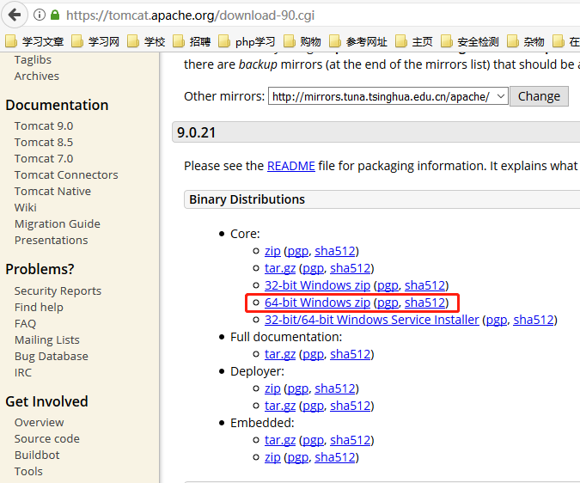

②解压即用，双击

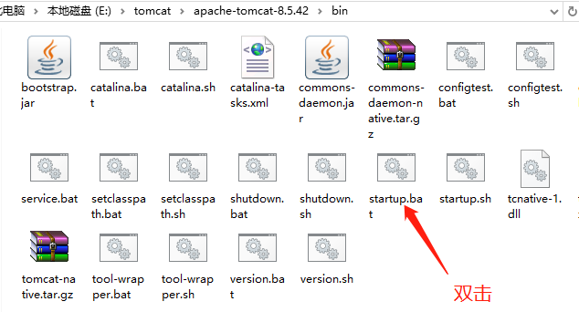

# Web应用目录及结构

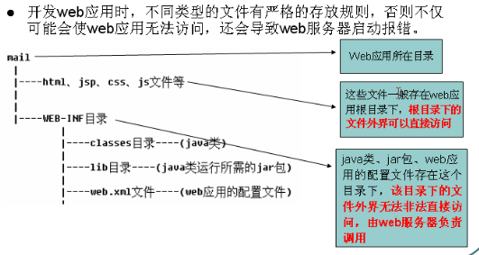

注：web.xml可复制\apache-tomcat-8.5.42\conf下的web.xml头和尾。

# 虚拟主机配置

在tomcat放置多个网站，即配置虚拟主机，首先需要配置server.xml，事例：

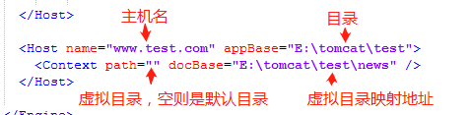

如果想要被外界访问，需要DNS服务器（域名）或windows系统（host文件）注册。

# Servlet

## Servlet入门

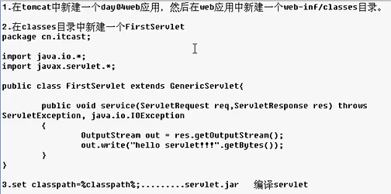

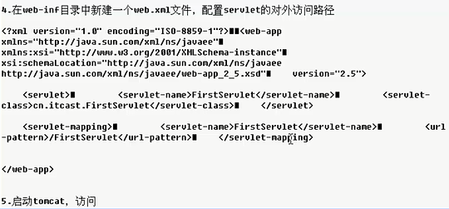

package cn.itcast;

import java.io.*;

import javax.servlet.*;

public class FirstServlet extends GenericServlet{

public void service(ServletRequest req, ServletResponse res)throws ServletException,java.io.IOException{

OutputStream out = res.getOutputStream();

out.write("hello".getBytes());

}

}

## HttpServlet

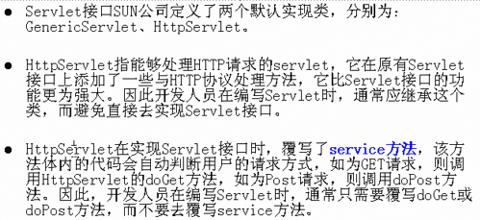

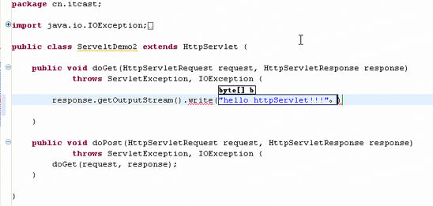

## ServletConfig

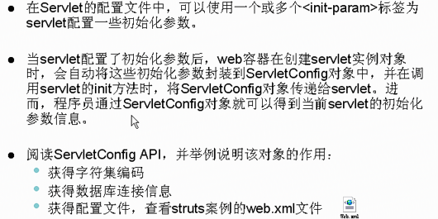

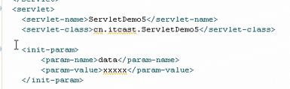

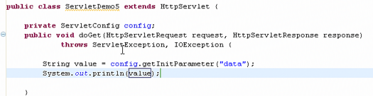

## ServletContext

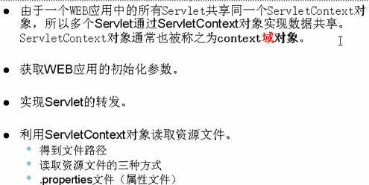

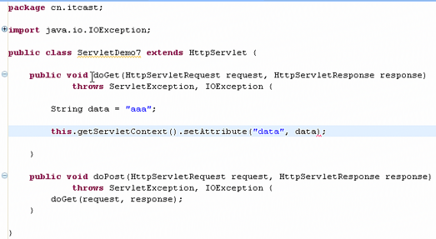

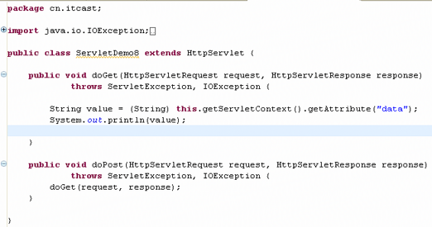

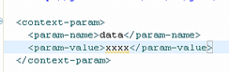

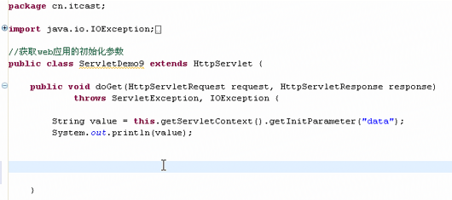

读取资源文件db.propertise

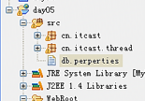

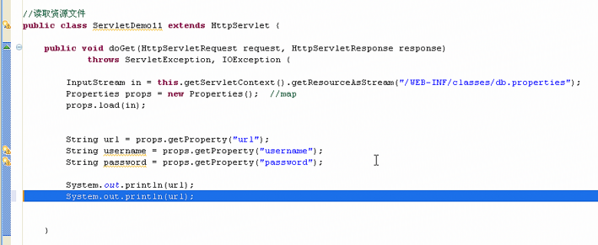

# Request

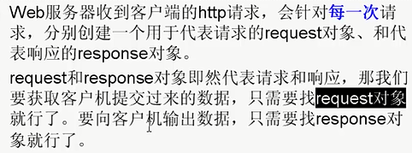

## 使用write输出数据

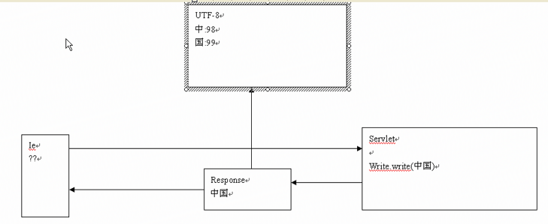

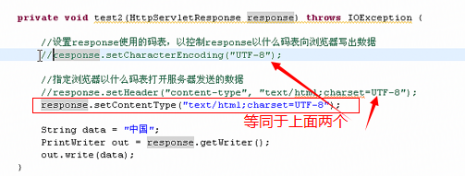

## Response重定向

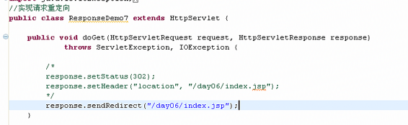

## 收集表单数据

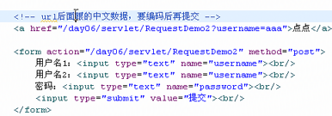

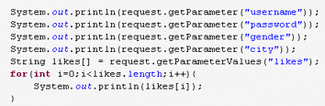

## Request转发

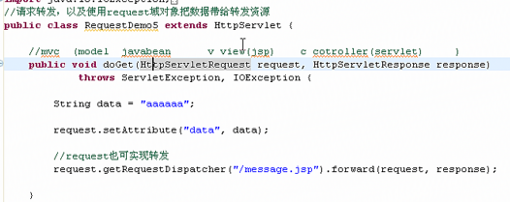

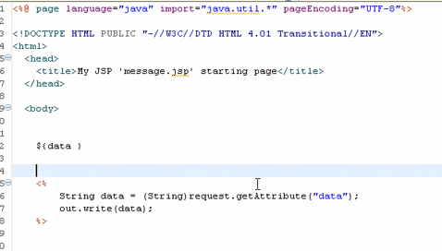

# Cookie和session

## Cookie

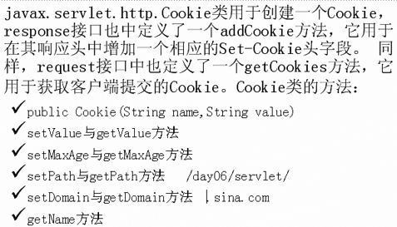

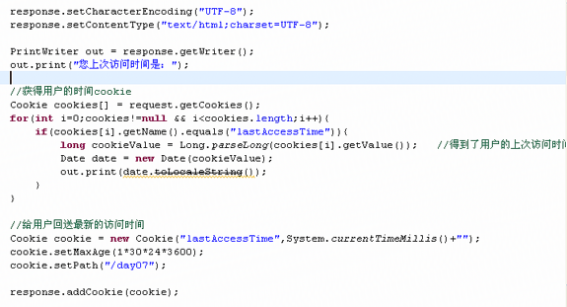

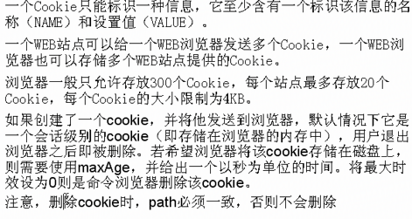

## Session

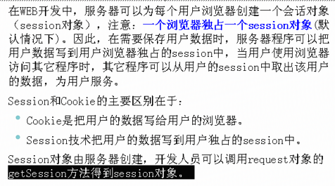

# Jsp

https://www.runoob.com/jsp/jsp-tutorial.html